宣揚電腦
XXXX
規格書

Michael
2016/10/01

- 版本紀錄
日期 | 說明 | 修改人員 | 備註
2016/10/01 | 第一版 | Michael
2016/11/20 | V1.1 | Michael | 取消 Create 及 Update 的寫法，一律改為 store procedure
2017/01/16 | V1.2 | Michael | 修正並回復稍早的錯誤改版，新的方式是修改 api 呼叫的原始程式。

- 功能表
程式代號 | 功能說明 | 備註
FRSM01 | 登入畫面  - 呼叫 api 傳回 userid  - 忘記密碼 呼叫 api  - 加入會員 | FRSM00 logo UI  FRSM02加入會員
FRSM06 | 主畫面  - 顯示目前登入人員的資訊  - 設定作業(參數)  - 用 icons 顯示主要功能 | FRSM07 設定
FRSQ10  (Flag=1) | 未到站(列表)  - 查詢明細  - 修改運單  - 刪除運單(呼叫 api，無 UI)  - 快遞查詢 | FRSQ11 查看內容  FRSM12修改運單  FRSQ16 快遞查詢
FRSQ10  (Flag=2) | 已到站(列表)  - 查詢明細  - 修改運單  - 查看圖片 | FRSQ11 查看內容  FRSM12修改運單  FRSQ12查看圖片
FRSQ50 | 已出貨查詢(列表)  - 查詢明細  - 貨況查詢(列表)  - 貨況明細  - 查看圖片(出庫)  - 取消寄回台灣 | FRSQ51查詢明細  FRSQ52貨況查詢  FRSQ53貨況明細  FRSQ54 查看圖片
FRSQ61 | 運費試算
FRSQ62 | 系統公告(列表)  公告內容 | FRSQ63 公告內容
FRSQ64 | 貨況通知(列表)  通知內容 | FRSQ65 通知內容

- 功能說明
ID= FRSM11 | 委託集運
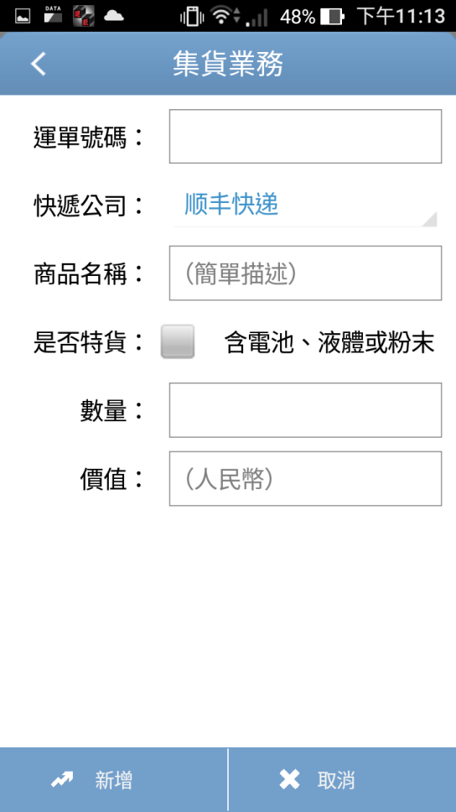 | - 點選menu後，要彈出 Alert(請注意! 這裡是深圳集貨站，請不要委託錯地方。)  - 直接進入新增模式，輸入完後按下方的[新增]即可存檔。  - 存檔呼叫 api 如下說明  - 存檔成功後，將畫面清空，方便繼續輸入新的委託資料。  - 快遞公司同 [站點]，是 Combo，下拉內容呼叫 api。  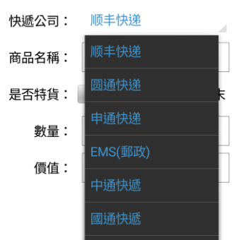

API 類型 | URL | 用途 | 委託集運存檔
 | 參數名稱 | 參數用途 | 參數說明
傳入引數 | action | 動作類型 | B=查詢 C=新增  U=更新 D=刪除
 | sqltype | sp
 | tagid | spCrsHX
 | sqlwhere | 新增個欄位值，各欄位間用分號區隔  Userid=31;Yundanhao='test-0003';Kuaidi=9;Shangpin='test-商品名稱3';Shuliang=3;Jiazhi=250;IsDianzi=0;RukuSj='2016-02-23 13:21:30';Zhuangtai=1;wsName='上海' | Userid=31 用戶id  Yundanhao運單號碼  Kuaidi 快遞代號  Shangpin 商品名  Shuliang 數量  Jiazhi 價值  IsDianzi 1:特貨 0:否  RukuSj 目前日期  Zhuangtai 狀態=1  wsName 目前站點
回傳值
回傳值(正確) | 空白 | 回傳值(錯誤) | ERROR
API呼叫範例
http://www.twyunjiang.com/RESTful/B4AToSQL.aspx?action=C&sqltype=sp&tagid=spCrsHX&sqlwhere=31,'test-0003',9,'test-商品名稱3',3,250,0,'2016-02-23 13:21:30',1,'上海'

API 類型 | URL | 用途 | 快遞查詢
 | 參數名稱 | 參數用途 | 參數說明
傳入引數 | action | 動作類型 | B=查詢 C=新增  U=更新 D=刪除
 | sqltype | Sql 用途 | query=一般查詢  sp=呼叫預存程序  security=密碼判斷
 | rettype | 傳回的格式內容  預設是 json | json / html
 | sqlwhere | Where條件 | 1=1表示全部
 | pk | 查詢的來源，可以是 View、Table或sp。分號後是 主鍵值 | vTcZidian;ID  View 和 pk 中間用分號區隔
回傳值 | ID | 快遞代號
 | Name | 快遞名稱
回傳值
[{"ID":9,"Name":"顺丰快递"},{"ID":10,"Name":"圆通快递"},{"ID":11,"Name":"申通快递"},{"ID":12,"Name":"EMS(郵政)"},{"ID":18,"Name":"中通快遞"},{"ID":19,"Name":"國通快遞"},{"ID":20,"Name":"韻達快遞"},{"ID":21,"Name":"全峰快遞"},{"ID":22,"Name":"百世匯通快遞"},{"ID":36,"Name":"宅急送"},{"ID":37,"Name":"E速寶"},{"ID":38,"Name":"快捷快遞"},{"ID":40,"Name":"全日通快遞"},{"ID":41,"Name":"增益快遞"},{"ID":42,"Name":"安能物流"},{"ID":43,"Name":"星晨阿里"},{"ID":44,"Name":"加運美"},{"ID":45,"Name":"其他"}]
API呼叫範例
http://www.twyunjiang.com/RESTful/B4AToSQL.aspx?action=B&sqltype=query&rettype=json&sqlwhere=1=1 order by 1&pk=vTcZidian;ID

ID= FRSQ10 ?flag=1~5 | 查詢委託運單  1未到站 (等資料)  2已到站  3待出貨  5認領區
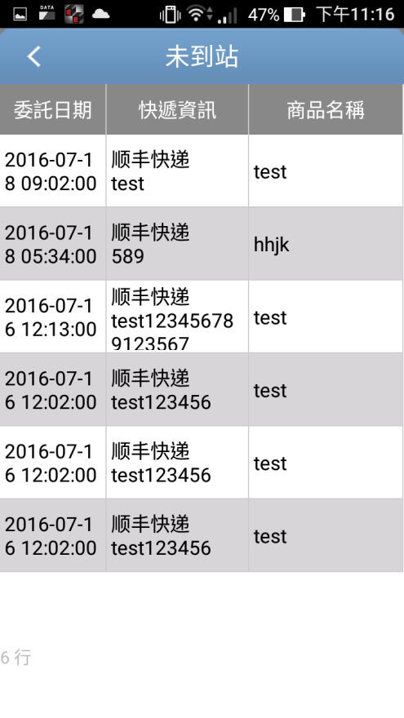  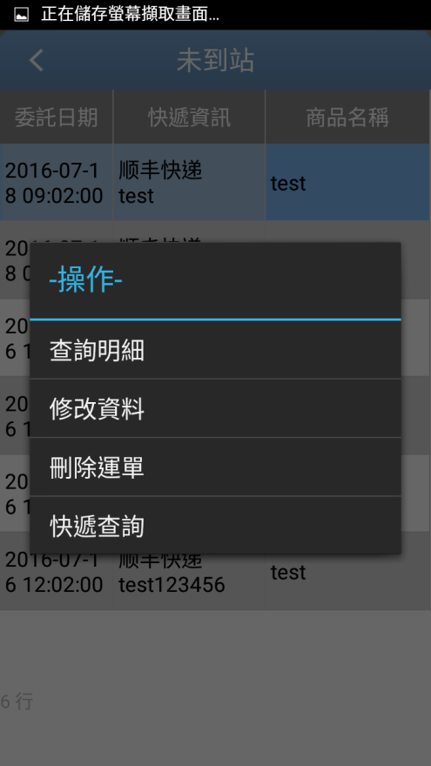 | - 呼叫 api 帶出未到站資料。因為上述4個功能的畫面都一樣(差別在傳入的引數flag)，差別只是資料的狀態不同，所以規格整合再一起寫。當然，不同的程式會特別說明。  - 長按任一筆資料，可下拉不同的功能表  請參見 Page2 的定義說明。以下是未入站的下拉功能表，其他型態的Menu較少  - 查詢明細  呼叫 api 顯示資料  - 修改資料  呼叫 api 部分欄位可修改  - 刪除運單  呼叫 api 刪除資料  - 快遞查詢

API 類型 | URL | 用途 | 查詢委託運單  1 未到站 (等資料)  2 已到站  3 待出貨  5 認領區
 | 參數名稱 | 參數用途 | 參數說明
傳入引數 | action | 動作類型 | B=查詢 C=新增
 | sqltype | Sql 用途 | sp=呼叫預存程序
 | rettype | 傳回的格式內容  預設是 json | json / html
 | tagid | 預存程式名 | spRsHuodanXiangxi
 | sqlwhere | Sp 的傳入引數 | 狀態(如上)  Userid=31  站點=深圳
回傳值 | 運單號 |  | 顯示
 | 出貨序號
 | 委託日 |  | 顯示
 | 快遞公司 |  | 顯示
 | 委託序號
 | 商品名稱 |  | 顯示
 | 重量
 | 特貨否
 | 數量
 | 到貨日期
 | Code | 快遞公司通用代號
回傳值
[{"運單號":"0921@0002","出貨序號":null,"委託日":"2016-09-21 22:58","快遞公司":"圆通快递","委託序號":145617,"商品名稱":"0921@0002","重量":2.2,"價值":16,"特貨否":0,"數量":3,"到貨日期":"2016-09-21 22:58","Code":"yuantong"},{"運單號":"0921@0001","出貨序號":null,"委託日":"2016-09-21 22:06","快遞公司":"圆通快递","委託序號":145609,"商品名稱":"0921@0001","重量":3.3,"價值":30,"特貨否":1,"數量":2,"到貨日期":"2016-09-21 22:08","Code":"yuantong"}]
API呼叫範例
http://www.twyunjiang.com/RESTful/B4AToSQL.aspx?action=B&sqltype=sp&rettype=json&tagid=spRsHuodanXiangxi&sqlwhere=2,31,'深圳'

ID= FRSQ16 | 快遞查詢
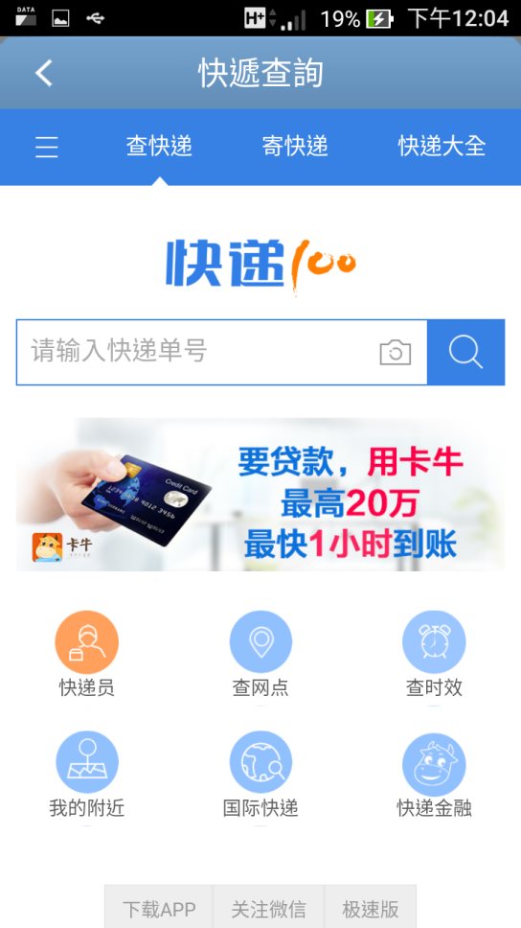 | 請呼叫快遞100提供的 api(手機端版)  http://m.kuaidi100.com/index_all.html?type=yuantong&postid=12345678  type=快遞通用代號，請看 P24 Code 欄位  postid=運單號

ID= FRSQ61 | 運費試算
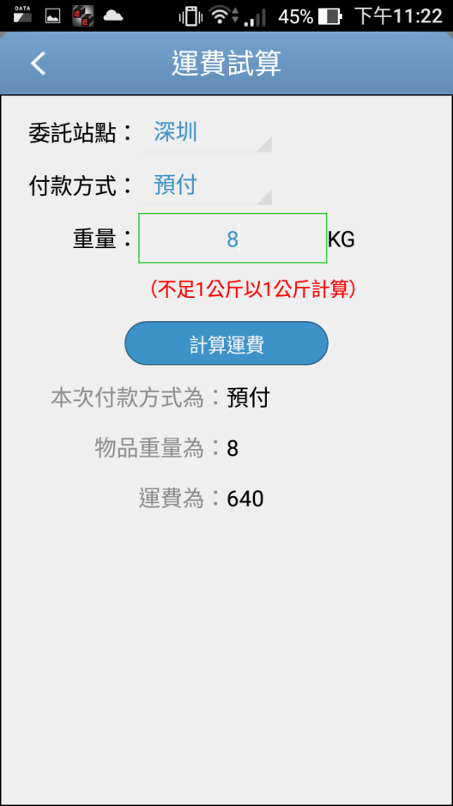 | - 站點同首頁，呼叫api 可下拉選擇  - 付款方式有2，預付/貨到付款  - 輸入重量(小數1位)  根據 ui 上的輸入，當按下[計算運費]時，呼叫api計算運費，並將計算的結果顯示在下方。

API 類型 | URL | 用途 | 計算運費
 | 參數名稱 | 參數用途 | 參數說明
傳入引數 | action | 動作類型 | B=查詢 C=新增
 | sqltype | Sql 用途 | sp=呼叫預存程序
 | rettype | 傳回的格式內容 | json / html
 | tagid | 預存程式名 | spYunFei
 | sqlwhere | Sp 的傳入引數  Userid 客戶編號  重量  付款方式(1:預存2:到付)  站點 | Userid=31,  2,  1,  '上海'
回傳值 | [{"":170}]
API呼叫範例
http://www.twyunjiang.com/RESTful/B4AToSQL.aspx?action=B&sqltype=sp&rettype=json&tagid=spYunFei&sqlwhere=31,2,1,'上海'

